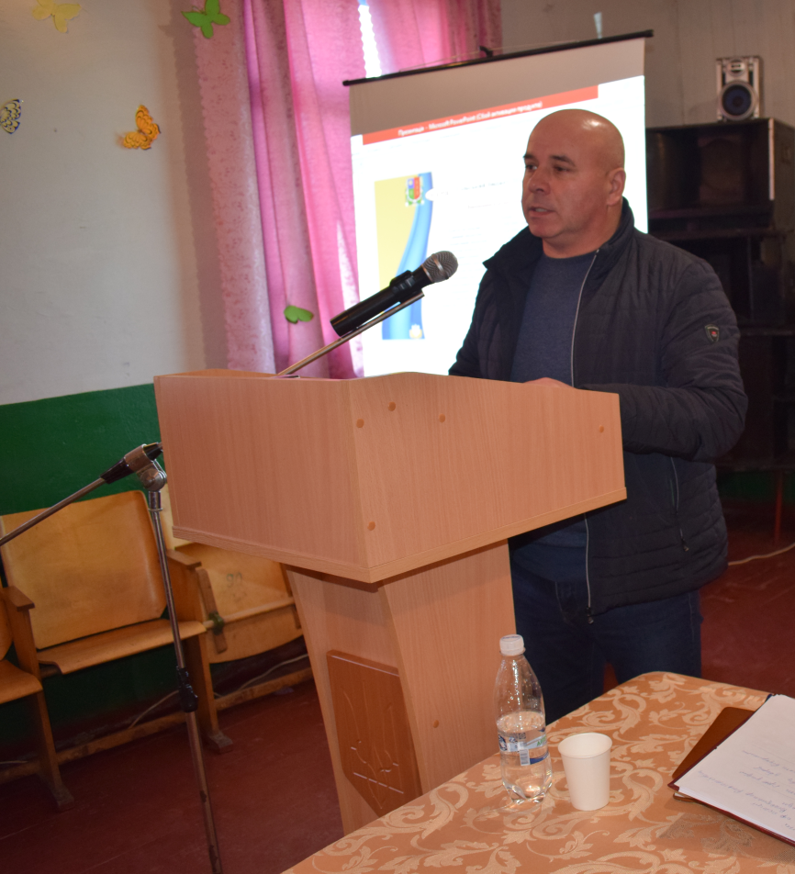
ЗВІТ
депутата Чечельницької районної ради Вінницької області
Федчишена Михайла Опанасовича
Відповідно до статті 16 Закону України «Про статус депутатів місцевих рад» пропоную звіт про свою роботу перед виборцями.
Я входжу до складу Президії районної ради і є головою постійної комісії з питань земельних ресурсів та охорони довкілля.
З листопада 2015 року по даний час взяв участь у 9 сесіях Чечельницької районної ради, 9_засіданнях постійних комісіях, яку я очолюю, що передували кожній сесії.7 –ми сесіях Каташинської сільської ради, 12- ти засіданнях виконкому Каташинської сільської ради,
За час роботи районної ради займав активну громадську позицію, зокрема:
- Питанні функціонування та діяльність Ольгопільського ПТУ -35
- Затвердження технічних документацій з нормативно грошової оцінки земельних ділянок, що надаються в оренду .
- Питання погодження земельних ділянок для надання у власність для ведення особистого селянського господарства.
Моя діяльність, як депутата не обмежувалась і не закінчувалась участю в сесійних засіданнях чи роботою в комісіях. Важливою складовою у здійсненні депутатської діяльності вважаю роботу з виборцями, людьми всіх категорій, незалежно від віку і зайнятості на тій чи іншій роботі, належності до тої чи іншої партії, забезпечення своєчасного обґрунтованого вирішення звернень та скарг громадян, вивчення причин, які породжують ці скарги.
За звітний період більшість звернень було в усній формі , які вирішувались одразу. Були також розглянуті індивідуальні та колективні звернення, зокрема надання допомоги у проведенні водогону по вулиці Миру с. Жабокричка. Протягом 2016 року надійшло звернення від директора Каташинської ЗОШ І-ІІ ступенів з проханням допомоги у проведенні ремонту у школі, на що я, як керівник ТОВ «АФ «Україна – О» надав кошти у сумі 15 000тис. грн.
Також надійшло звернення з проханням у проведенні ремонту Жабокрицької школи І- ІІ ст. на що ТОВ «АФ «Україна – О» було виділено кошти на суму 15 000 тис. грн.
На благоустрій с. Каташин протягом 2016 року мною надавалися транспортні послуги у вивезенні сміття від домогосподарств жителів громади на паспортизовані сміттєзвалища два рази на місяць.
Крім того, неодноразово надавалась техніка (погрузчик, машини)на благоустрій населених пунктів (привіз піска на кладовище, підсипання вулиць, облагородження території АЗ ПСМ с. Каташин, розчищення вулиць від снігу та інше.)
Як депутат районної ради та керівник сільськогосподарського товариства брав активну участь у громадському житті району. Приймав участь у різноманітних заходах та у відзначенні професійних свят. В березні 2016 року було проведено зустріч з ветеранами та вдовами надання їм продуктових наборів за рахунок коштів ТОВ «АФ «Україна –О». Проводилась зустріч та надавалась допомого учасникам АТО.
Підбиваючи підсумки звітного періоду, можу стверджувати, що моя діяльність була насиченою та охоплювала різні напрями життя виборців району, а також складалась із справ, які були виконані для вирішення конкретних проблем.
Хочу акцентувати увагу на тому, що я завжди відкритий для усіх пропозицій вирішення питань, які належать до моєї компетенції, готовий до співпраці. Не знаю, що принесуть очікувані політичні та економічні переміни у державній системі, але чітко усвідомлюю: я готовий і надалі робити все для того, щоб рідний Чечельницький край процвітав.

